LE STAGIONI
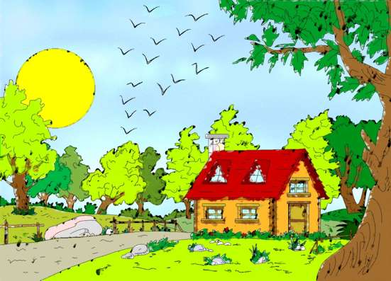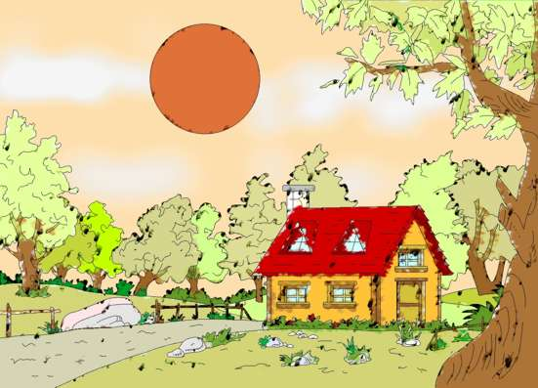
____________________ ____________________
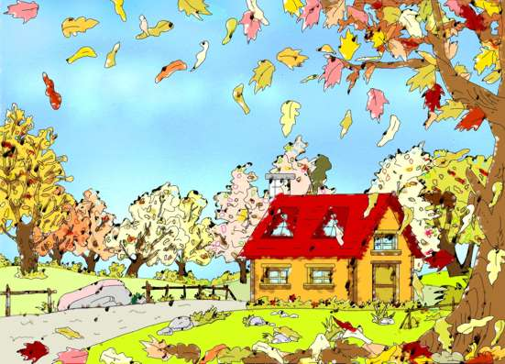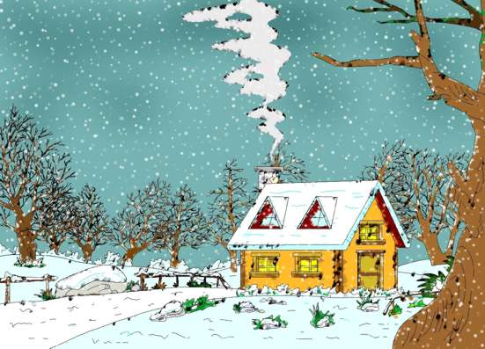
____________________ ____________________

1. Che cosa ti fanno venire in mente i 4 disegni che vedi qua sopra? Prova a inserire sotto ciascun disegno il titolo giusto scegliendolo tra queste parole:
1. autunno 2. estate 3. inverno 4. primavera

I 4 disegni che vedi qua sopra rappresentano come cambia l’ambiente nel corso dell’anno in Italia e nei paesi vicini. Ciascun periodo è chiamato stagione.
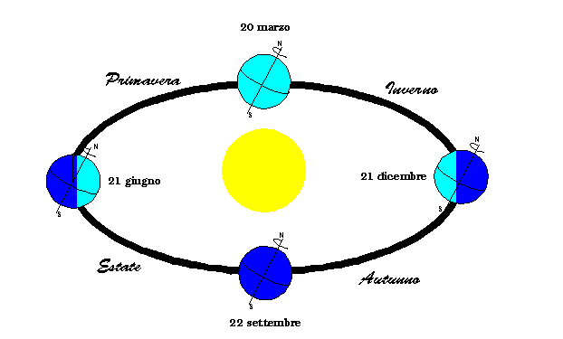
l’alternarsi delle stagioni

Come puoi vedere dal disegno, la Terra non è sempre alla stessa distanza dal Sole. Quindi, riceve dal Sole quantità di calore diverse. A causa del diverso riscaldamento, sulla Terra si distinguono quattro periodi, chiamati stagioni.
La STAGIONE è ciascuno dei periodi in cui è suddiviso l’ANNO SOLARE. Si distinguono quindi quattro stagioni:

- la PRIMAVERA: dal 21 marzo al 20 giugno;
- l’ESTATE: dal 21 giugno al 21 settembre;
- l’AUTUNNO: dal 22 settembre al 20 dicembre;
- l’INVERNO: dal 21 dicembre al 20 marzo.
Le stagioni non sono uguali in tutto il mondo! Questi nomi sono usati così nel nostro emisfero mentre nell’emisfero sud sono invertite la Primavera con l’Autunno e l’Inverno con L’Estate.

Nelle ZONE TEMPERATE si distinguono in genere quattro stagioni.
Nelle REGIONI POLARI generalmente si distinguono due sole stagioni. Come vedi dal disegno, il Polo Nord non riceve i raggi del Sole per il periodo compreso tra il 22 settembre e il 20 marzo: in quel periodo è sempre buio (mentre al Polo Sud c’è sempre il sole); e nel periodo tra il 21 marzo e il 21 settembre c’è sempre il Sole (mentre il Polo Sud è al buio).
Le ZONE TROPICALI ricevono sempre il calore del Sole. Per questo si preferisce
suddividere l'anno in due parti: la stagione delle piogge (estate) quando piove sempre, e la stagione secca (inverno) quando non piove.
Nella ZONA EQUATORIALE non si notano differenze tra una stagione l’altra.

2. Questa è la ruota dei mesi dell’anno. Colora con il giallo i mesi della PRIMAVERA, con l’arancione i mesi dell’ESTATE, con il rosso i mesi dell’AUTUNNO e con l’azzurro i mesi dell’INVERNO.
Attenzione! Alcuni mesi devono essere colorati con due colori!

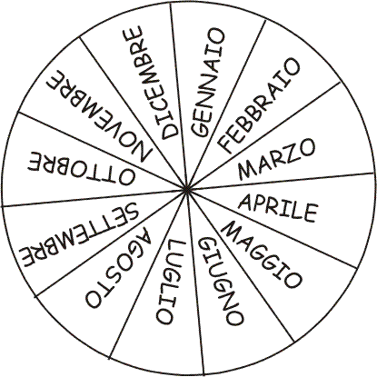
Vuoi sapere come si dice STAGIONE nelle altre lingue del mondo? Leggi qui sotto!

saison
(francese)

estación
(spagnolo)
(hindi)

STAGIONE
(ITALIANO)
season
(inglese)
(albanese)

季節
(cinese)
anotimp
(romeno)

فصول السنة
(arabo)

3. Completare con le parole indicate il seguente testo:
sole terra orbita inclinato primavera estate

La _________ si muove attorno al __________ compiendo un’_________ completa in un anno. Poiché l’asse terrestre è ___________, il dì e la notte hanno durata diversa in regioni diverse della superficie terrestre, e tale durata cambia molto nel corso dell’anno. È questo il fenomeno che dà origine alle stagioni.
Nell’emisfero Boreale, in ____________ la durata del dì è maggiore di quella della notte, ma continua a diminuire, finchè in autunno la notte diventa più lunga del dì. In inverno le giornate riprendono ad allungarsi, finchè in ____________ il dì ritorna ad essere più lungo della notte. Nell’emisfero Australe invece il dì e la notte si allungano e diminuiscono in modo invertito.
L. Aleotti, Il libro garzanti della geografia, Garzanti, Milano 1995, p. 5.

Immagini da:
http://disegni.calshop.biz/disegni/disegni/rondine.gif
http://www.lannaronca.it/

Periodo di tempo che la Terra impiega per compiere un giro completo intorno al Sole. Nel disegno che vedi qui sopra, il colore azzurro della Terra rappresenta la parte di pianeta illuminata dai raggi del Sole, mentre la parte in blu rappresenta le zone che non vengono toccate dai raggi del Sole
Emisfero a Nord dell’Equatore.
Emisfero a Sud dell’Equatore.

